
令和６年
８月２９日
第５号
文責：一山由美

つるむすめ

自他を大切に 笑顔とともに 地域とともに 自分の学びに 挑戦する子供

８月２４日（土）湯の鶴夏祭り「すず虫祭」
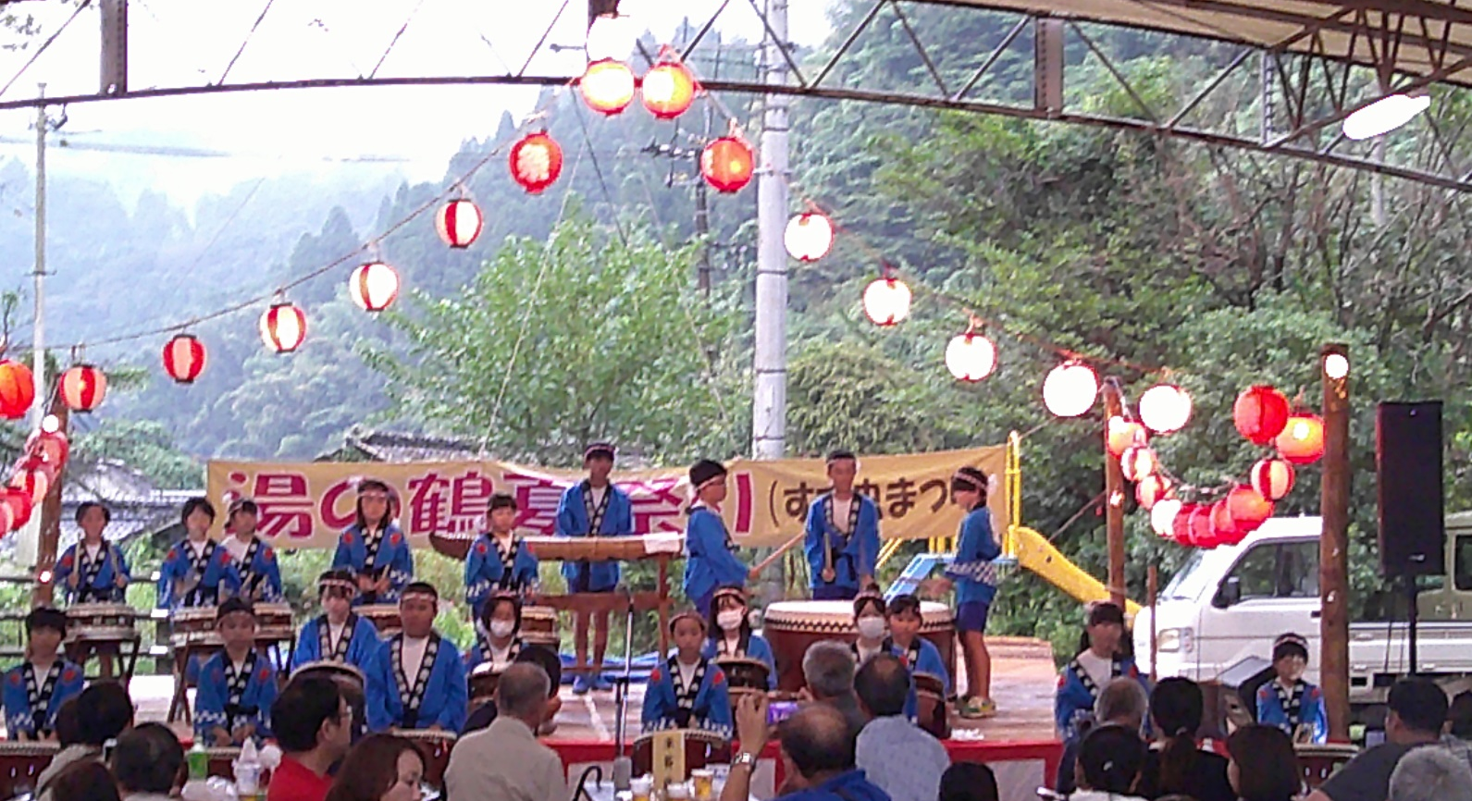
皆さん方からの拍手と喜びの笑みに感謝！

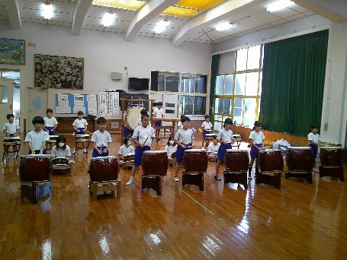
６月より少しずつ練習に励んできた「七滝太鼓」。毎年、受け持つ太鼓の
種類が変わったり新しい曲であったりで、子供たちにとっては難しさがあ
りました。しかし、教室前の廊下には、日々練習できるようにポリバケツで
できた練習用の太鼓を置き、学級ごとや個人での練習に励んでいました。
また、大勢の前で新曲を披露するのは初めてとあって緊張していましたが、皆様方の優しい眼差しにより最後まで立派に演奏することができました。皆様方の盛大なる拍手と感動の笑みにより、子供たちは大変喜んでおりました。一つの大きな行事を乗り越えた子供たちの姿は、自信に満ち、一人
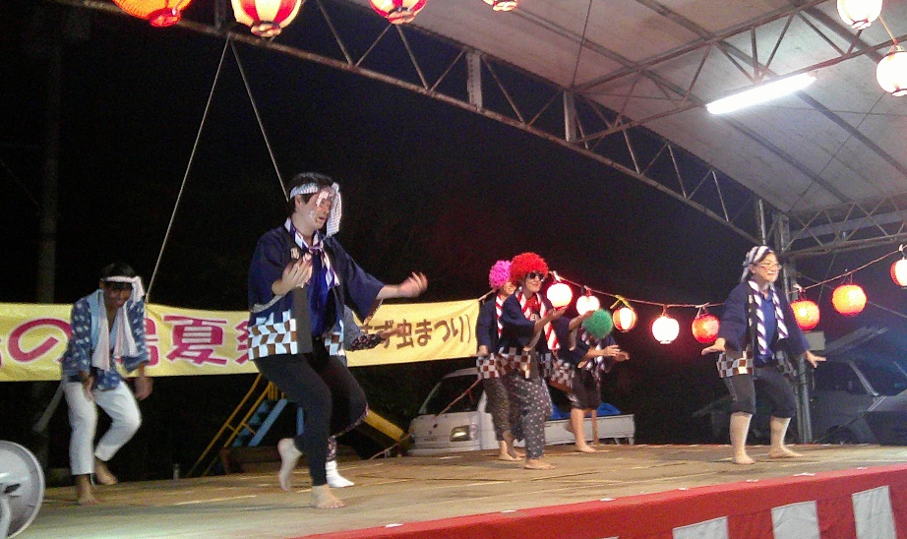
一人が成長する機会となりました。深く感 謝申し上げます。ありがとうございました。
今後は、１１月１３日（水）水俣市音楽発表会に向けて練習を積んでいき、さらに上達した子供たちの姿をお見せできるよう励んでまいります。よろしければ水俣市文化会館にて開催いたしますのでご覧いただければと思います。
また、エンディングの「むつごろどん」では、４名の職員が参加させていただきました。勤務終了後の僅かな練習ではありま
したが、地域の方のお力をいただき当日を迎えることができました。職員も地域の一員として、活躍の場をいただき良い機会となりました。ありがとうございました。

「郷土を誇りに」郷土愛を児童に育てる前に職員が。
７月１９日（金）地域理解「七滝まわり＋地域巡り」
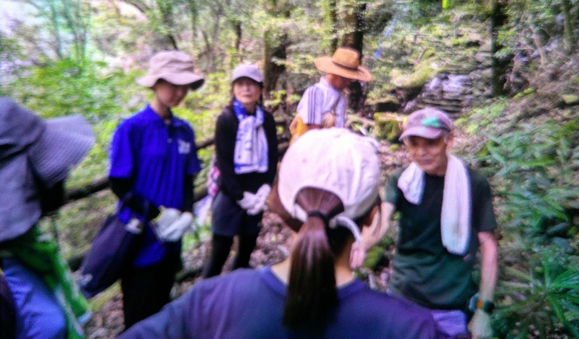
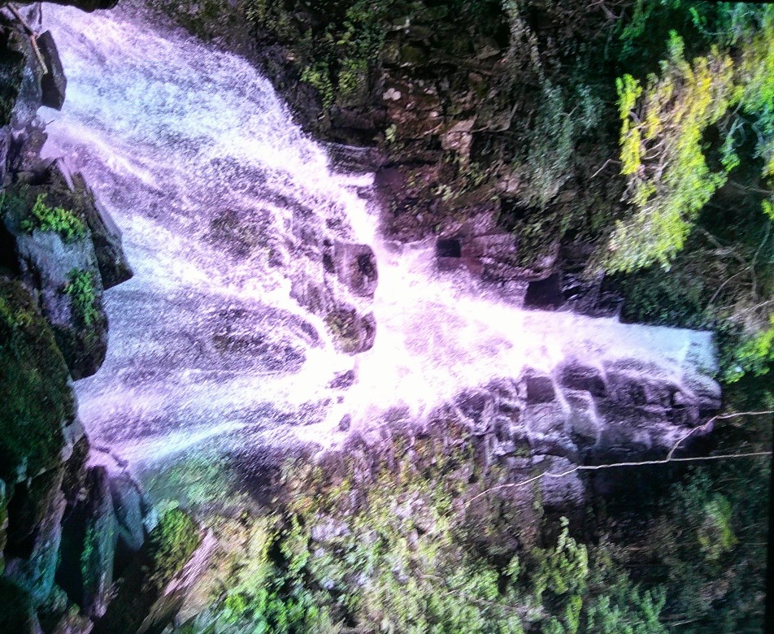

職員の「地域理解」のための研修を実施
いたしました。地域の吉海一覚様に講師と
して、地域の案内をしていただきました。
子供たちに湯出の素晴らしさを教えるため
には、先ずは子供を指導する職員が湯出の
よさを学ぶ必要があります。今回「すず虫
祭」で演奏しました「七滝」を中心に巡り
大 滝
ました。４つの滝を３時間かけて巡り、滝
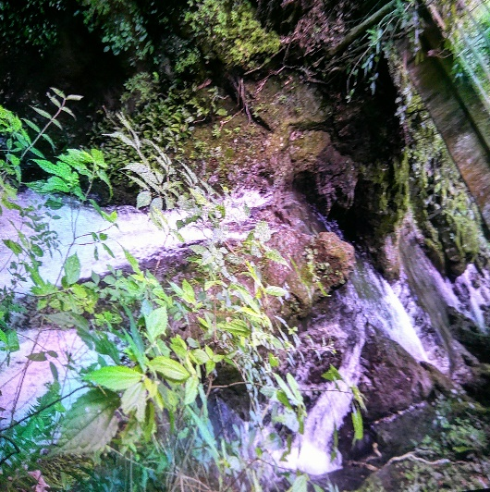

の迫力を直に感じとることができました。
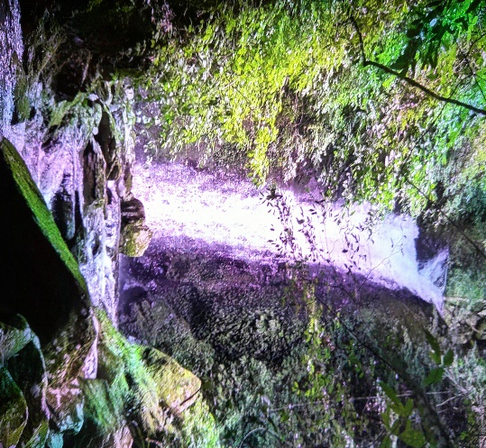
のれん滝（母滝）

小 滝
座頭滝

今回は、残り３つの「唐滝・赤水滝」等には行くことはできませんでしたが、４つの滝を拝見できたことは、職員にとっても湯出の誇りを感じことのできる良い学びの研修となりました。また、以前某テレビで拝見したことのある 湯出地区の五目木地区にも行きました。以前は、五目木地区より通っていた児童がいたということで、地域の方々の協力により通学路ができたことを聴き、地域の方々の子供たちへの愛情を強く感じました。今回の研修を、２学期からの子供たちへの指導に活かしてまいります。
〇2学期始業式を８月２９日に予定しておりましたが、台風の影響により9月2日（月）からスタートいたします。引き続きよろしくお願いいたします。
〇９月１日（日）自治会による「美化作業」につきましては、ご多用の中とは存じますが、ご協力の程どうぞよろしくお願いいたします。お世話になります。

～９月の行事予定 ～
３日（火）委員会活動 ４日（水）全校朝会 ６日（金）児童集会
１１日（水）体重測定 １３日（金）湯出川高速道路高架橋見学
１８日（水）児童集会 ２４日（火）クラブ活動

